УДК 621.822
СПОСОБЫ ОБЕСПЕЧЕНИЯ МИНИМАЛЬНОГО ПУСКОВОГО МОМЕНТА ВЫСОКОСКОРОСТНЫХ РОТОРНЫХ МАШИН

Корнеев А.Ю., Сытин А.В., Романов В.В.
Россия, г. Орел, ОГУ имени И.С. Тургенева

В статье рассматриваются основные причины, сопутствующие износу упругих элементов лепестковых подшипников, что приводит к уменьшению ресурса роторно-опорной системы. Изложены наиболее актуальные способы по минимизации негативных факторов, оказывающих влияние на износ лепестков газодинамических опор. Приведена классификация изложенных способов с подробным описанием оказываемого влияния на обеспечение минимального износа. Сделаны выводы о положительных эффектах и негативных составляющих каждого отдельного способа.
Ключевые слова: лепестковый газовый подшипник (ЛГП); износ лепестковых элементов; ресурс роторно-опорной системы; комбинированные опоры; наддув; специальные покрытия рабочей поверхности лепестка.

Современные тенденции изменения человеческих потребностей предопределяют необходимость стремительного развития отраслей машиностроения и других областей промышленности, констатируют факт повышения требований к функциональным возможностям и рабочим характеристикам механических систем. В конструкции высокоскоростных роторных турбомашин наиболее нагруженным и ответственным элементом, определяющим работоспособность и ресурс машины в целом, является роторно-опорный узел. Сравнительно недавно, при конструировании опор высокоскоростных роторов, предпочтение отдавалось подшипникам качения, что объяснялось удобством их монтажа, смазки и обслуживания, а также отсутствием износа опорных поверхностей ротора и постоянством коэффициента трения при изменении скоростей и нагрузок [1]. Однако, неизбежное увеличение частот вращения ротора выявило существенные недостатки, наличие которых не позволяло даже теоретически рассматривать подшипник качения как базисный роторно-опорный узел высокоскоростных агрегатов. Перспективным, с позиции быстроходности и надежности, является использование лепестковых газовых подшипников скольжения (ЛГП), на рабочие поверхности которых наносятся покрытия с применением твердых смазочных материалов. Все же, несмотря на очевидные качественные улучшения рабочих характеристик технических машин, являющиеся производными от внедрения в конструкцию лепестковых подшипников скольжения, есть определенные негативные моменты. Прежде всего, к недостаткам ЛГП можно отнести наличие сухого трения между цапфой вала и лепестковыми элементами в периоды пуска и останова ротора, что является главной причиной значительного момента трения, который необходимо преодолеть и приводит к значительным энергопотерям, а также увеличению мощности электропривода. Для уменьшения этого недостатка и увеличения ресурса ЛГП стремятся к снижению скорости всплытия, уменьшению времени разгона и останова, снижению коэффициента трения контактирующих поверхностей за счет применения специальных покрытий на лепестковых элементах и опорных поверхностях вала [2]. Помимо нанесения антифрикционных покрытий на контактирующие рабочие поверхности роторно-опорного узла, разрабатывают конструкции лепестковых подшипников, где есть интеграция элементов обеспечивающих наддув, заключающийся в создании в пространстве подлепестковой области зоны избыточного давления, для оказания дополнительного воздействия на ротор и придании ему устойчивого положения. Также к эффективным способам минимизации пускового момента трения следует отнести научные исследования, направленные на проектирование и внедрение в реальные объекты комбинированных опор (КО). Это опора, в которой конструктивно объединены несколько типов подшипников, различающихся по способу создания несущей способности. Такое объединение позволяет добиться синергетического эффекта: исключить (или максимально снизить) недостатки, присущие каждому типу подшипников, и одновременно сохранить их достоинства [3]. Схематично классификация основных, наиболее перспективных и эффективных способов обеспечения минимального пускового момента трения в экстремальных режимах работы, приведена на рисунке 1.

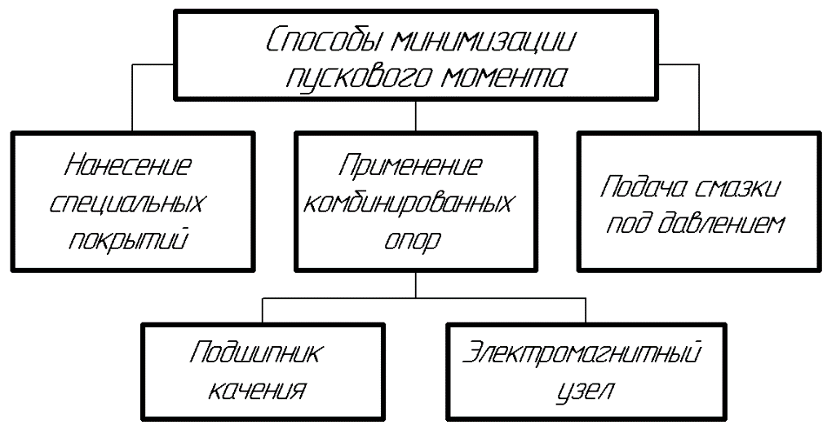
Рисунок 1 – Классификация способов минимизации пускового момента
роторных машин с подшипниками скольжения

Для минимизации пускового момента трения применяют три основных способа (рисунок 1) – нанесение специальных покрытий на рабочую поверхность лепестка; применение лепестковых опор в комбинации с подшипниками качения; использование в конструкции роторной машины технических средств обеспечения наддува. Рассмотрим принципиальные аспекты каждого отдельного способа более подробно.
На практике особенной популярностью пользуется способ, предполагающий минимизацию износа и увеличение срока службы машины путем нанесения специальных покрытий на контактирующие поверхности. Разработка новых технологий нанесения антифрикционных покрытий на детали, работающие в условиях трения (подшипники, втулки, направляющие вкладыши и т.п.), предполагает значительную прирабатываемость, износостойкость, низкий коэффициент трения и малый износ контактирующего материала. Появлению антифрикционных свойств в условиях трения способствует наличие в покрытиях таких металлов, как свинец, олово, или включения частиц компонентов, обладающих смазочным действием (сульфид молибдена, сульфид вольфрама).
Наиболее интересный, с научной точки зрения, способ повышения эффективности работы и долговечности элементов ЛГП, подвергающихся нежелательным воздействиям фрикционных процессов, является использование комбинированных подшипниковых узлов. Основным фактором, ограничивающим ресурс опор скольжения, является контакт поверхностей цапфы вала и лепестковых элементов подшипника во время пуска-останова роторного агрегата, а также переходных режимов работы узла. Изменение геометрических параметров упругих элементов лепесткового подшипника приводит к ухудшению рабочих характеристик опоры и может привести к потере работоспособности роторной системы в целом. Для роторных машин с многократными пусками и остановами (турбокомпрессоры химических топливных элементов электромобилей, турбодетандеры и различные виды насосов для криогенной техники и нефтехимической промышленности) актуальна задача обеспечения повышенной надежности, что предъявляет более жесткие требования к опорным узлам роторов такого рода машин. В случае, когда ни один из существующих видов подшипников не удовлетворяет техническим требованиям роторной машины, как возможное решение данной проблемы рассматривают вариант совмещения опор различного принципа действия для повышения надежности опорного узла за счет разделения и дублирования функций подшипников [4]. В связи с этим, в настоящее время ведутся активные всесторонние исследования возможных, наиболее оптимальных вариантов конструкций, где в едином корпусе опорного узла совмещены подшипники качения и скольжения, позволяющие использовать преимущества и исключить недостатки, свойственные интегрированным опорам на различных режимах работы. На рисунке 2 представлены схемы комбинированных опорных узлов, принципиальные различия которых заключаются в способе расположения вала.
Различают две принципиальные конструктивные схемы роторно-опорной системы. На рисунке 2а представлена схема комбинированной опоры, где конструктивные элементы узла интегрированы во внутреннюю структуру вращающегося вала. Преимуществом описанной выше схемы является оптимальность массогабаритных характеристик узла, недостатком – сложность изготовления. На рисунке 2б представлена более традиционная схема проектирования КО, получившая широкое практическое применение в машиностроении [5].

Рисунок 2 – Схемы комбинированных опор роторов
в зависимости от расположения вала в опорном узле:
а) внешнее расположение вала; б) внутреннее расположение вала

Широкой научной популярностью пользуется такое направление развития опорных узлов как создание магнитного подшипника. Интерес вызван рабочими характеристиками, согласно которым опора позволит работать роторной машине на неограниченных скоростях, без износа. Магнетизм, как физический процесс, применяется для усовершенствования известных конструкций роторно-опорных систем с целью минимизации износа контактирующих поверхностей. По принципу воздействия на элементы роторного механизма различают два вида таких систем. Рассмотрим их принцип действия и основные отличия на примере конструкций, представленных на рисунке 3.

Рисунок 3 – Схемы комбинированных опор роторов в зависимости от воздействия электромагнита на роторно-опорную систему:
а) воздействие на лепестки; б) воздействие на вал

На рисунке 3а показана схема лепесткового газового подшипника, в конструкцию которого интегрированы магнитные элементы, оказывающие воздействия на лепестки в моменты пуска-останова роторной машины, позволяя влиять на функцию радиального зазора и жесткость комплекта лепестков [6]. Таким образом, притягивая или отталкивая лепестки, происходит управление положением ротора и предотвращение вероятного контакта рабочих поверхностей узла и ротора в режиме номинального функционирования агрегата. На стартовых и финишных этапах работы влияние магнитных сил в совокупности с центробежными силами способствует максимально быстрому занятию валом номинального положения, тем самым уменьшая время контакта поверхностей лепестков о ротор. Основным отличием конструкции, представленной на рисунке 3б от описанной выше, является то, что воздействие магнитных сил направлено не на лепестки опорного узла, а на сам ротор. В момент пуска и останова включаются магниты 5, которые приподнимают вал 6, практически, исключая контакт поверхности опорного лепестка 4 и вала 6 в режиме сухого трения [7]. Следует отметить, согласно анализу результатов научных исследований, разработки роторных опор с применением электромагнетизма являются весьма актуальными в научных коллективах, и предельно востребованы в отраслях промышленного машиностроения.
Наиболее интересным и значимым способом обеспечения повышенной износостойкости контактирующих элементов роторно-опорной системы является использование технических компонентов для создания наддува смазочного материала в рабочую зону. Такие конструктивные решения позволяют сформировать область гарантированного избыточного давления смазочного материала в момент старта и останова ротора, а также корректировать его положение во время работы, варьируя жесткостью смазочного слоя. До момента начала вращения ротор всплывает во втулке лепесткового газового подшипника за счет газостатического давления, и, только после этого, начинает раскручиваться, выходить на заявленную частоту вращения. Останов вала роторной машины происходит в обратном порядке. Для наглядного понимания работы роторно-опорной системы с интегрированным наддувом разберем принцип действия известных конструкций радиальных лепестковых подшипников, представленных на рисунке 4.
На рисунке 4 (а) приведена конструкция роторно-опорного узла с подачей смазочного материала в зону между корпусом и упругими элементами [4]. Это позволяет варьировать жесткостью опорного узла, а при реверсивном движении смазочного материала, за счет противодавления прижимать лепестки к корпусу в моменты пуска и останова. При отсутствии вращения вал 6 плотно охвачен лепестками 5, в моменты пуска и останова лепестки 5 контактируют с валом 6, до частоты всплытия, за счет создания в прямоугольных питающих камерах 3 давления меньшего, чем на рабочей поверхности упругих элементов, достигается их отклонение в сторону корпуса, минимизируя износ в кратковременные моменты пуска и останова. При достижении рабочих частот вращения нагрузка на лепестки 5 становится максимальной, поэтому через подводящие каналы 4 в питающие прямоугольные камеры 3 подается под давлением смазочный материал. Это позволяет избежать необратимых деформаций лепестков 5 и, как следствие, выхода опоры и всей турбомашины из строя. При вращении вала 6 лепестки и весь лепестковый подшипник нагреваются, что приводит к изменению геометрических размеров и прочностных свойств материалов.

Рисунок 4 – Схемы роторно-опорного узла с системой подачи смазочного материала:
а) под упругие элементы, б) между упругими элементами
1 – корпус, 2 – паз для крепления лепестков, 3 – прямоугольная питающая камера,
4 – подводящий канал, 5 – лепесток, 6 – вал
Дополнительными функциями подачи смазочного материала под лепестки 5 являются принудительное охлаждение и дополнительное демпфирование колебаний, возникающих в процессе работы. Демпфирование в лепестковом подшипнике происходит за счет деформаций упругих элементов, трения между ними, а также за счет демпфирования смазочного слоя под лепестками [1]. Достоинства конструкции, представленной на рисунке 4(б) заключаются в подаче смазочного материала под давлением на всем протяжении работы подшипника или только в необходимые моменты пуска и останова, а также критические ситуации [8]. Принудительное разделение поверхностей снижает износ последних в процессе пуска и останова, а при достижении рабочих частот вращения увеличивает жесткость подшипника, демпфирование колебаний и устойчивость движения, способствует снижению влияния температурных деформаций, что положительно влияет на ресурс работы подшипника.
На основании рассмотренных конструктивных решений авторы предлагают конический лепестковый подшипник скольжения [9]. Преимущество конструкции, представленной на рисунке 5 – это одновременное восприятие радиальной и осевой нагрузок в единой опоре. Наличие упругих элементов, расположенных в два ряда, предполагает значительное демпфирование осевых и радиальных колебаний, устойчивость движения, простоту сборки и замены отдельных деталей. Наличие равномерно расположенных отверстий минимизирует износ в процессе пуска и останова, а при наличии системы управления, позволяет варьировать жесткостью опоры и предотвращать аварийные ситуации и процессе работы.
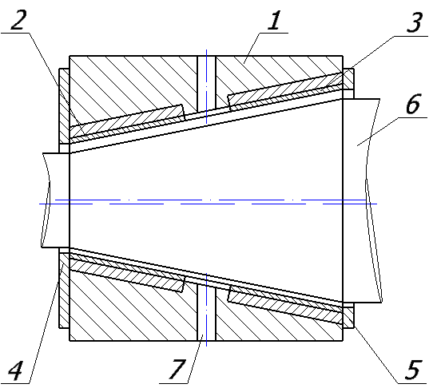 аб

в
Рисунок 5 – Конический лепестковый подшипник с системой
подачи смазочного материала:
а – продольный разрез; б – поперечный разрез; в – 3-D модель
1 – корпус, 2 и 3 – лепестки, 4 и 5 – крышки, 6 – вал, 7 – канал для подвода смазки

Выводы: на основе выполненного анализа и описания применяемых способов минимизации износа соприкасающихся рабочих поверхностей роторно-опорной системы представляется возможным назначать рекомендации и давать заключения по выбору отдельного способа или их синергетическом объединении применительно к каждой индивидуальной высокоскоростной турбомашине, а также позволяет выявить наиболее приемлемое перспективное развитие выбранного способа совершенствования лепестковых газовых опор.

Список литературы
1. Сытин А. В. Решение комплексной задачи расчета характеристик радиальных лепестковых газодинамических подшипников: дис. канд. техн. наук [Текст]. – Орел, 2008.– 201 с.
2. Румянцев, М.Ю., Применение лепестковых газодинамических подшипников в турбогенераторных агрегатах малой мощности [Текст] / М.Ю. Румянцев, Н.Е. Захарова, С.И. Сигачев // Известия МГТУ «МАМИ». Транспортные средства и энергетические установки. – 2014. – № 4(22). – С. 116.
3. Базлов Д.О. Динамические характеристики комбинированных опор с упругими элементами переключения роторных машин: дис. канд. техн. наук [Текст]. – Орел, 2013. – 164 с.
4. Гальванические покрытия в машиностроении [Текст]: справочник / под ред. М. А. Шлугера, Л. Д. Тока. – М.: Машиностроение, 1985. – 450 с.
5. Савин Л.А, Сытин А.В., Галичев А.С., Тюрин В.О. Комбинированная опора [Текст] // Патент России №2558161. 2015. Бюл. №21
6. Minoru Matsunaga. Лепестковый подшипник [Текст] // Патент США № 6921207. 2015
7. Hooshang Heshmat, H. Ming Chen, James F. Walton II. Гибридный лепестковый магнитный подшипник [Текст] // Патент США №6353273, 2002.
8. Казаков, В.А. Износостойкие и антифрикционные гальванические покрытия в машиностроении [Текст] / В.А. Казаков, М.А, Шлугер. – Л.: Машиностроение, 1981. – 212 с.
9. Родичев А. Ю. Технологическое повышение прочности сцепления и износостойкости антифрикционного покрытия биметаллических подшипников скольжения дис. канд. техн. наук [Текст]. – Орел, 2011. – 224 с.

Корнеев Андрей Юрьевич, канд. техн. наук, декан факультета среднего профессионального образования ОГУ имени И.С. Тургенева, e-mail: korneev_andrey@mail.ru
Сытин Антон Валерьевич, канд. техн. наук, доцент кафедры мехатроники, механики и робототехники ОГУ имени И.С. Тургенева, e-mail: sytin@mail.ru, тел.: +79192046050
Романов Владислав Владимирович, аспирант ОГУ имени И.С. Тургенева, e-mail: vlad162615@yandex.ru, тел.: +79208192507

METHODS FOR PROVIDING MINIMUM STARTING TORQUE FOR HIGH-SPEED ROTARY MACHINES

Korneev A.Yu., Sytin A.V., Romanov V.V.
Russia, Orel, Orel State University named after I.S. Turgenev

The article discusses the main reasons accompanying the wear of the elastic elements of petal bearings, which leads to a decrease in the resource of the rotor-support system. The most relevant methods for minimizing negative factors influencing the wear of petals of gas-dynamic supports are stated. The classification of the stated methods is given with a detailed description of the impact on ensuring minimum wear. Conclusions are drawn about the positive effects and negative components of each individual method.
Keywords: petal gas bearing (LGP); wear of petal elements; resource of the rotor-support system; combined supports; pressurization; special coatings of the working surface of the petal.

Bibliography
1. Sytin A. V. Reshenie kompleksnoj zadachi rascheta harakteristik radial'nyh lepestkovyh gazodinamicheskih podshipnikov: dis. kand. tekhn. nauk [Text]. – Orel, 2008.– 201 s.
2. Rumyancev, M.YU., Primenenie lepestkovyh gazodinamicheskih podshipnikov v turbogeneratornyh agregatah maloj moshchnosti [Text] / M.YU. Rumyancev, N.E. Zaharova, S.I. Sigachev // Izvestiya MGTU «MAMI». Transportnye sredstva i energeticheskie ustanovki. – 2014. – № 4(22). – S. 116.
3. Bazlov D.O. Dinamicheskie harakteristiki kombinirovannyh opor s uprugimi elementami pereklyucheniya rotornyh mashin: dis. kand. tekhn. nauk [Text]. – Orel, 2013. – 164 s.
4. Gal'vanicheskie pokrytiya v mashinostroenii [Text]: spravochnik / pod red. M. A. SHlugera, L. D. Toka. – M.: Mashinostroenie, 1985. – 450 s.
5. Savin L.A, Sytin A.V., Galichev A.S., Tyurin V.O. Kombinirovannaya opora [Text] // Patent Rossii №2558161. 2015. Byul. №21
6. Minoru Matsunaga. Lepestkovyj podshipnik [Text] // Patent SSHA № 6921207. 2015
7. Hooshang Heshmat, H. Ming Chen, James F. Walton II. Gibridnyj lepestkovyj magnitnyj podshipnik [Text] // Patent SSHA №6353273, 2002.
8. Kazakov, V.A. Iznosostojkie i antifrikcionnye gal'vanicheskie pokrytiya v mashinostroenii [Text] / V.A. Kazakov, M.A, SHluger. – L.: Mashinostroenie, 1981. – 212 s.
9. Rodichev A. YU. Tekhnologicheskoe povyshenie prochnosti scepleniya i iznosostojkosti antifrikcionnogo pokrytiya bimetallicheskih podshipnikov skol'zheniya dis. kand. tekhn. nauk [Text]. – Orel, 2011. – 224 s.

Korneev Andrey Yurievich, Cand. tech. Sciences, Dean of the Faculty of Secondary Professional Education, Orel State University named after I.S. Turgenev, e-mail: korneev_andrey@mail.ru
Sytin Anton Valerievich, Cand. tech. Sci., Associate Professor of the Department of Mechatronics, Mechanics and Robotics, Orel State University named after I.S. Turgenev, e-mail: sytin@mail.ru, tel.: +79192046050
Romanov Vladislav Vladimirovich, graduate student of Orel State University named after I.S. Turgenev, e-mail: vlad162615@yandex.ru, tel .: +79208192507

